10月14日今日动态
出勤：本班今日出勤人数31人。今日1人缺勤。
1.区域活动
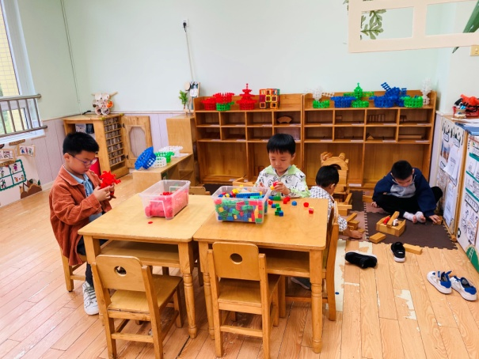  多多用雪花片搭建机器人，朋朋用乐高积木搭建汽车，棒棒和宸宸用积木搭建停车场。 | 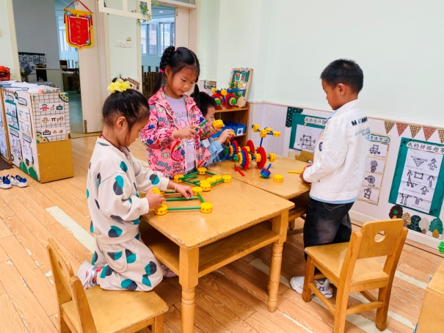  橙子和小豆给汽车上面搭建了车窗等。恬恬和果果搭建花车房。
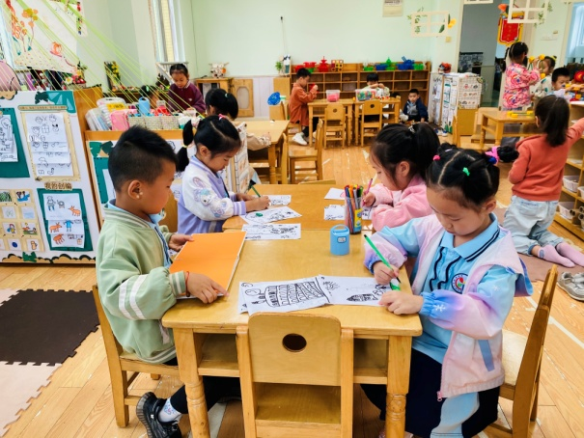  希希、妞妞、玥玥自制图书，点点阅读绘本。 | 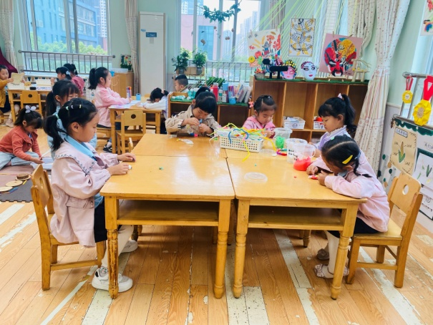  叮当泥塑熊猫，萱萱泥塑少数民族的人；音音、琪琪、棉棉用毛根缠绕制作京剧头饰。
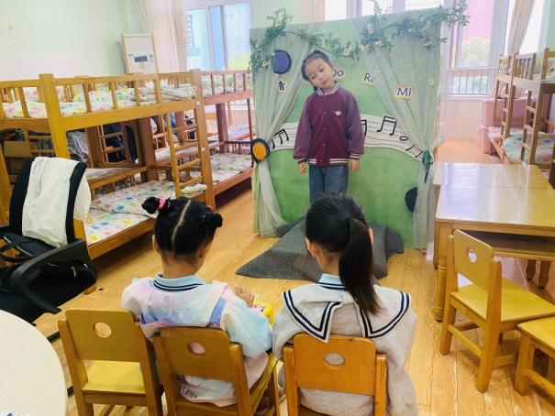  舒舒表演，小小、希希用不同乐器伴奏。 | 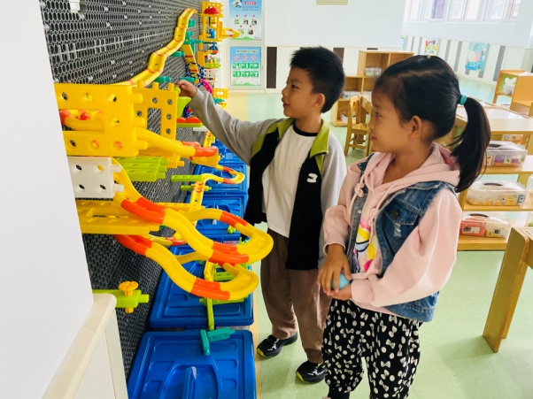  可心、一嘉继续探究搭建的盘旋轨道凌空的地方如何支撑、侧面如何做遮挡。
2.值日生工作：
今日值日生：
发湿巾和餐盘的是李梓朋，发筷子的是陈艺萱，小朋友们的值日生工作做得很认真喔！
3.集体活动
综合：为祖国争光的人
这是一节综合偏谈话活动。孩子们回家搜集的都是为中国争光的人，这些人在他们各自的领域中取得了成功，为祖国赢得了荣誉，在荣誉的背后他们要战胜常人难以克服的挫折，那种不怕困难，坚持到底、为国争光的优秀品质更让人感动，值得大家学习。本次活动欲通过分享交流的形式来引导幼儿了解为国争光的人，萌发热爱祖国的情感，有为国争光的愿望。邵崔钰、李子木、贺健宸、焦云舒、陈艺萱、高羽安、王凝音、郭颜睿、李伊一、夏天一、赵希羽、赵毓宁、李兴琪、李梓朋、杨梦露、肖尧、左轶萱、陈竞泽、王紫妍、秦苏安能大胆向同伴介绍自己喜爱的为国争光的中国人；徐亿涵、朱琪玥、徐佳禾、秦修诚、宋恬恬、杨佳伊、张漪乐、罗景宸、郭煜霖、张一嘉、梁沐棉能认真倾听同伴的介绍，了解一些为祖国争光的人，萌发热爱祖国的情感，有为国争光的愿望。
4.生活观察：
观察时间：2024.10.14
观察对象：大三班今日来园幼儿
观察者：耿佳、刘恬君、丁丹娜
观察目的：具有良好的生活习惯与生活能力（指向能力）
观察内容：
①坚持午睡
②主动饮用白开水
③游戏后整理好玩具
④按时进餐（点心、午餐）
观察背景：
纵观幼儿在园一日生活中的各种小事，已经进行了一段时间的“具有良好的生活习惯与生活能力”观察记录。旨在让幼儿保持有规律的生活，养成良好的作息、饮食、卫生习惯。如：早睡早起、每天午睡、按时进餐、吃好午餐等。
（备注：家园共同合作，才是最高效的方式呀！）
儿童 | 坚持午睡 | 水杯喝完 | 整理好玩具 | 用好点心、吃完午餐
张一嘉 | 入睡晚 | ★ | ★ | ★
贺健宸 | 入睡晚 | ★ | ★ | ★
秦苏安 | ★ | ★ | ★ | 进餐不专心
高羽安 | ★ | ★ | ★ | ★
徐佳禾 | ★ | ★ | ★ | ★
肖尧 | 入睡晚 | ★ | ★ | ★
杨梦露 | ★ | ★ | ★ | ★
王凝音 | ★ | ★ | ★ | ★
李子木 | 入睡晚 | ★ | ★ | ★
焦云舒 | 入睡晚 | ★ | ★ | ★
李兴琪 | ★ | ★ | ★ | ★
陈艺萱 | ★ | ★ | ★ | ★
杨佳伊 | ★ | ★ | ★ | ★
朱琪玥 | ★ | ★ | ★ | 进餐不专心
赵希羽 | 入睡晚 | ★ | ★ | ★
陈竞泽 | 入睡晚 | ★ | ★ | ★
徐亿涵 | ★ | ★ | ★ | ★
罗景宸 | ★ | ★ | ★ | ★
左轶萱 | 入睡晚 | ★ | ★ | ★
张漪乐 | ★ | ★ | ★ | ★
王紫妍 | ★ | ★ | ★ | ★
夏天一 | ★ | ★ | ★ | ★
邵崔钰 | ★ | ★ | ★ | ★
郭煜霖 | ★ | ★ | ★ | ★
郭颜睿 | ★ | ★ | ★ | ★
李梓朋 | ★ | ★ | ★ | ★
李伊一 | ★ | ★ | ★ | ★
赵毓宁 | ★ | ★ | ★ | ★
张嘉辰 | 请假
宋恬恬 | ★ | ★ | ★ | 进餐不专心
秦修诚 | 回家午睡 | ★ | ★ | 回家吃午饭
梁沐棉 | ★ | ★ | ★ | ★
5.温馨提示
天气冷热起伏大，请各位家长根据孩子情况适量增减衣物，并注意卫生，勤洗手，勤剪指甲。

